Verarbeitbarkeit von Nassmischgut für Spritzbeton
Inhalt
Im Zuge eines aktuellen Forschungsprojekts wurden neue dauerhafte und nachhaltige Spritzbetone entwickelt. In dieser Projektarbeit sollen Kennwerte der Verarbeitbarkeit von Frischbeton (=Nassmischgut) unterschiedlicher Rezepturen erfasst, Korrelationen systematisch untersucht und in einen Zusammenhang gebracht werden.
Nassspritzbeton muss so zusammengesetzt sein, dass er gut förderbar und spritzbar ist, d.h. mit geringem Widerstand, entmischungsfrei über die erforderliche Strecke in einer Pumpleitung transportiert und ohne die Düse zu blockieren aufgetragen werden kann (d.h. ohne „Stopfer“ gespritzt werden kann). Zur Spezifikation entsprechender Eigenschaften des Mischgutes wurden seine Konsistenz (Fließmaß und Ausbreitmaß) und weitere rheologische Eigenschaften, seine Stabilität gegen Entmischung sowie Kennwerte der Betonpumpvorgangs (Hydraulikdruck) geprüft. Die Daten sollen nun zur Beurteilung der Verarbeitbarkeit und Pumpbarkeit ausgewertet und interpretiert werden.
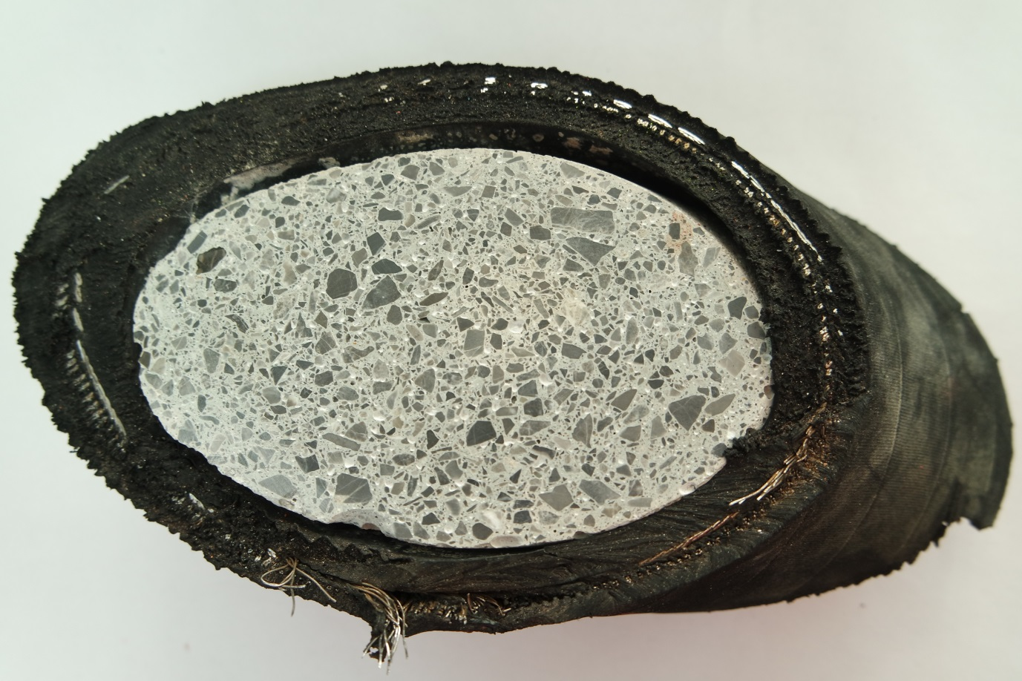
Beginn ab sofort möglich.

Betreuer:
DI Lukas Briendl, BSc.
Abbildung: QS eines Pumpschlauchs und darin ausgehärtetem Beton
DI Dr. techn. Juhart Joachim

Literatur:
[1] Eckardstein, K. E. v.: Pumpbeton und Betonpumpen. Herne 1983.
[2] Kurz, D.: Workability of advanced shotcrete systems. Masterthesis. Regensburg 08.2017.
[4] Kasten, K.: Gleitrohr-Rheometer. Ein Verfahren zur Bestimmung der Fließeigenschaften
von Dickstoffen in Rohrleitungen. Dissertation. Dresden 2009.
[5] Thumann, M.: Anpassung der Verarbeitungseigenschaften von Frischbetonmischungen für die Entwicklung von Spritzbetonen mit reduziertem Versinterungspotential. Ruhr-Universität Bochum, Dissertation 2019
[9] Kaplan D,. Larrard F.D., Sedran, T.: Design of concrete pumping circuit. ACI Mater. J. 102, 2005, pp- 110-117

& eigene Recherche

